Laporan Aktiviti MAC PI1MKGSELABAK 2017

ITEM  JENIS | INFORMATION  MAKLUMAT | NOTES  NOTA
Name of event  Nama acara / program | INTEL EASY STEP
Date & Time  Tarikh & Masa | 19-26 MAC 2017  10:00 PG – 2:00PTG
Location  Lokasi | Pusat Internet 1m Kgselabak Teluk Intan Perak
Purpose  Tujuan | Memberi pendedahan kepada peserta tentang kemahiran menggunakan komputer menggunakan Help Guide Intel Learn Easy Steps.
Details of recipients  Butiran Penerima | 1) Mohd Azid Irhan B Bokhari  2) Ainatul Batrisya Bt Mohamad Hafiz  3) Muhammad Idris Bin Husain  4) Noraishah Binti Kasim  5) Muhammad Azfar B Ashari
Details of contribution  Butir-butir berkaitan dengan aktiviti | Peserta diberikan pendedahan kemahiran komputer seperti Microsoft word,Excel,Powerpoint,Paint,Persekitaran Pengendalian Komputer,Format Dokumen Mudah Alih dan Teknologi Web.
Benefits of the contribution  Kebaikan / kelebihan aktiviti | Peserta dapat menambah pengetahuan penggunaan komputer dan Microsoft office
Name of VIP  Nama VIP | -
Name of guest VIP  Nama tetamu daripada VIP | -
Main execution  Pelaksanaan aktiviti utama | -
Supporting activities  Aktiviti Sokongan | -
Other participants  Peserta Lain | -
Photo caption  Keterangan gambar | 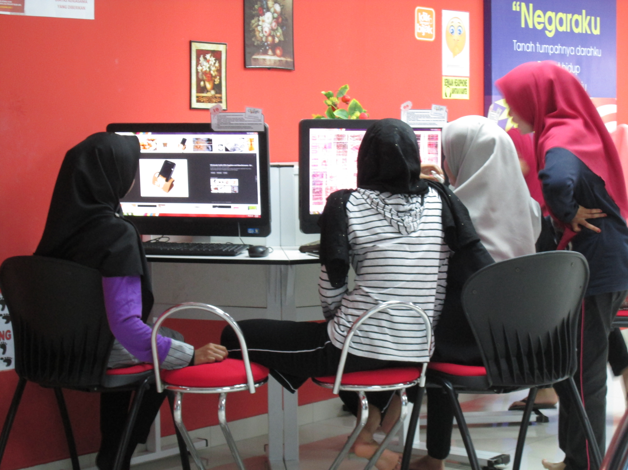
Photo caption names  Keterangan gambar berserta nama | 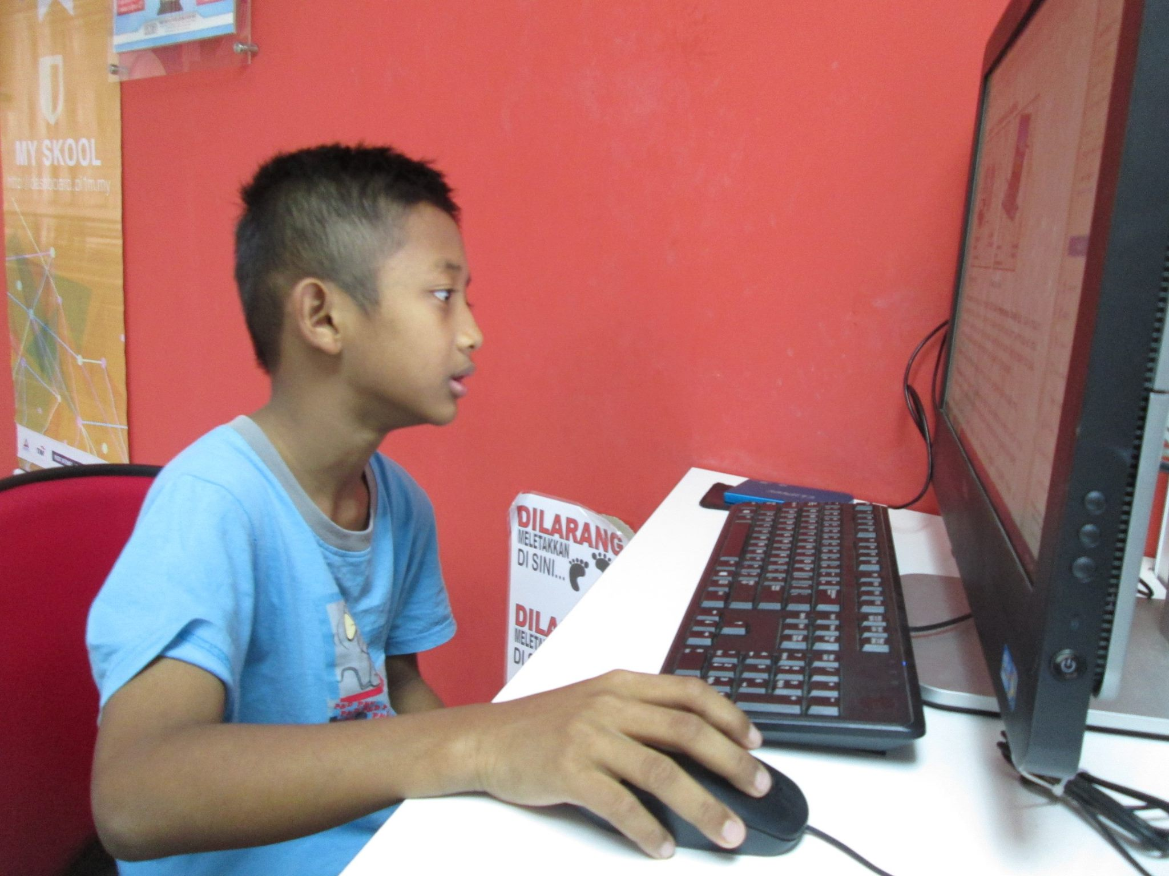  Adik Idham sedang menyiapkan tugasan,  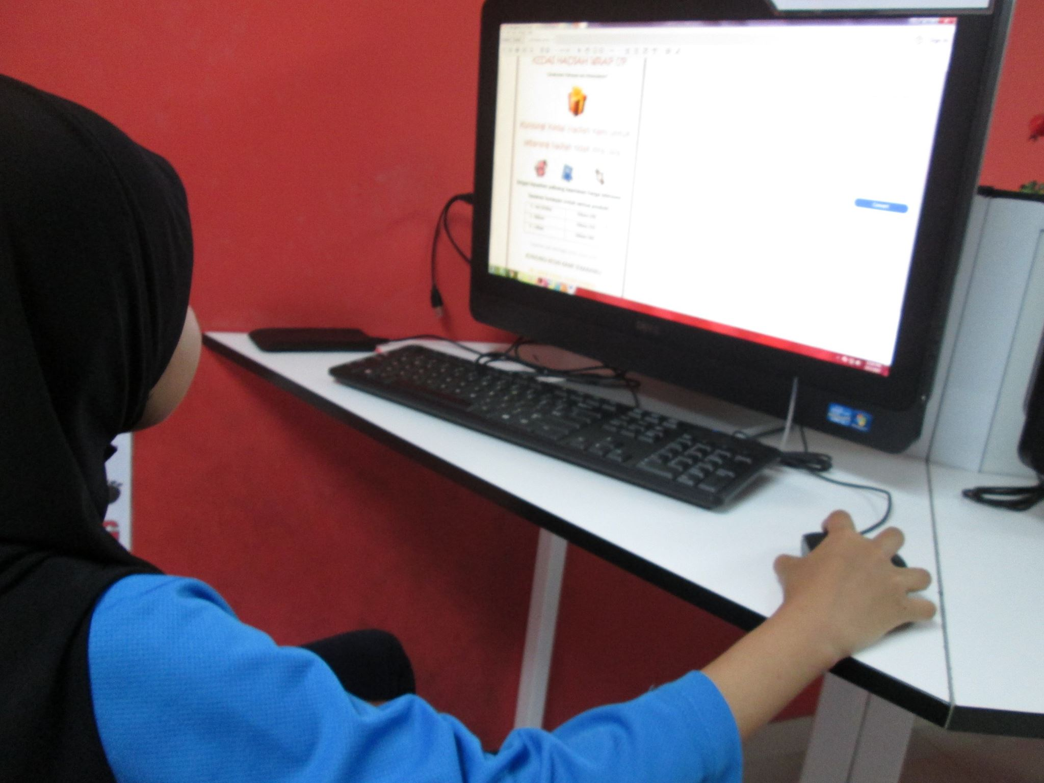  Adik Ainatul sedang mengikuti INTEL EASY STEP  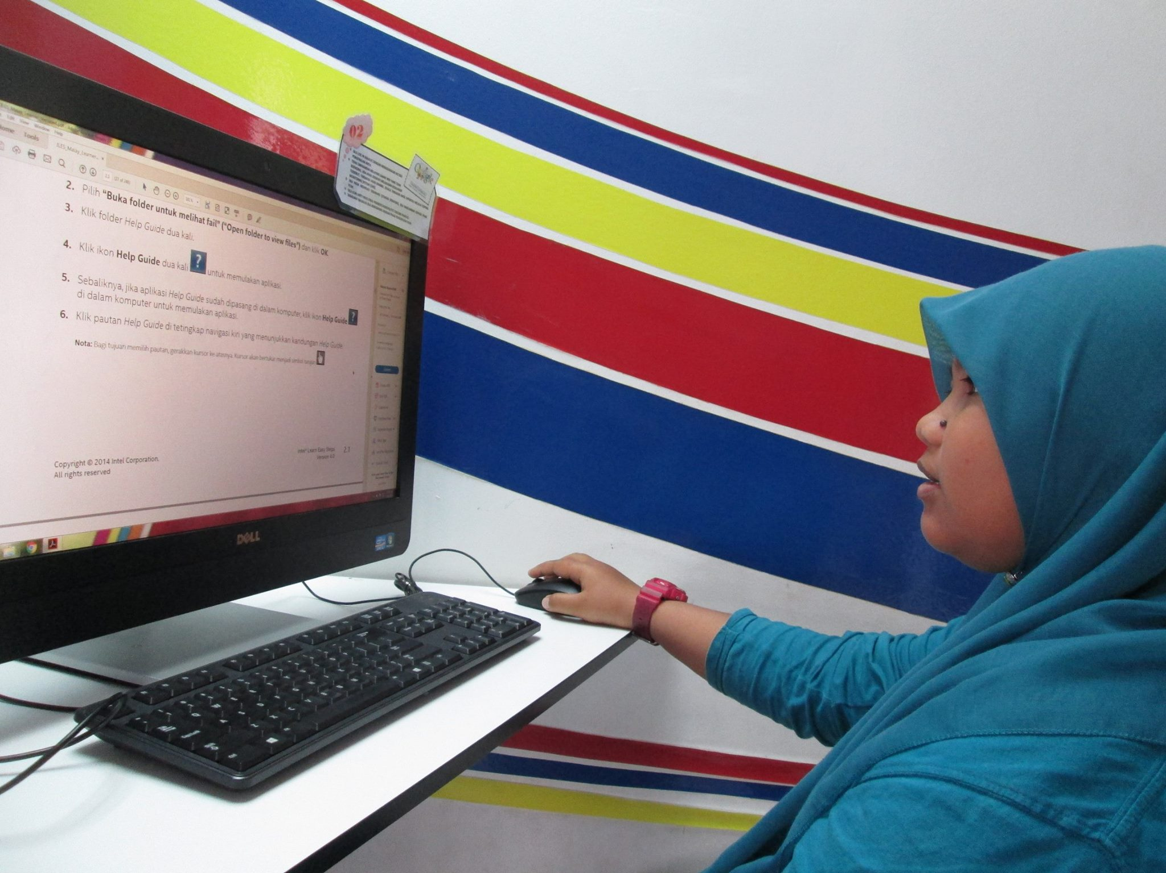  Adik Batrisya Sedang membuat tugasan
Translation
Terjemahan
Supporting documents
Dokumen Sokongan

